

Sumário

Apresentação 3
Tipos de Certificação 4
Certificação Compulsória 4
Certificação Voluntária 5
Certificação e suas aplicações 8
Certificação de Produtos 9
Certificação de Sistemas de Gestão 10
Certificação de Pessoas 11

Apresentação

Olá! Seja muito bem-vindo à segunda aula do curso.
Na aula anterior conhecemos a Avaliação da Conformidade, vimos sua importância, vantagens, desvantagens, mecanismos e como a atividade de Avaliação da Conformidade é classificada.
Na aula de hoje vamos falar sobre os tipos de certificação e as áreas de aplicação da Avaliação da Conformidade.
Ao final dessa aula, serão disponibilizados exercícios para fixação, lembre-se de fazê-los, pois assim você poderá verificar se realmente compreendeu o assunto trabalhado nessa aula.

Bons estudos!

Tipos de Certificação

Com o que vimos até aqui já é possível compreender a importância da certificação tanto para a sociedade, quanto para as indústrias. A certificação é a forma de assegurar que determinados objetos foram avaliados e aprovados por organismos que não possuem interesse algum envolvido no processo.
Um objeto certificado atende a requisitos estabelecidos em normas e regulamentos técnicos e por esse motivo não oferece risco a saúde e segurança do consumidor e do meio ambiente. O interessante é que existem dois tipos de certificação, dentro do Sistema Brasileiro de Avaliação da Conformidade, as Certificações Voluntárias e as Compulsórias.
Você sabe a diferença entre ela?
Vejamos:

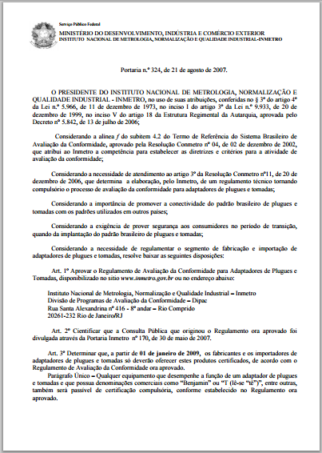
Certificação Compulsória
A Certificação Compulsória é uma atividade exercida pelo Estado, através de uma autoridade regulamentadora quando se entende que o produto, processo ou serviço pode oferecer riscos à segurança e saúde do consumidor ou ao meio ambiente ou ainda, em alguns casos, quando o desempenho do produto, se inadequado, pode trazer prejuízos econômicos à sociedade.
Essa atividade é realizada com base em Regulamentos Técnicos que são instrumentos legais de cumprimento obrigatório. Os regulamentos técnicos determinam que as empresas só podem produzir e comercializar um produto após submete-lo ao processo de Avaliação da Conformidade.
Nesse caso, uma portaria do Inmetro define os requisitos obrigatórios a serem seguidos por todas as empresas que produzam um determinado produto, bem como os prazos que as empresas terão para se adequar ao regulamento.

Certificação Voluntária
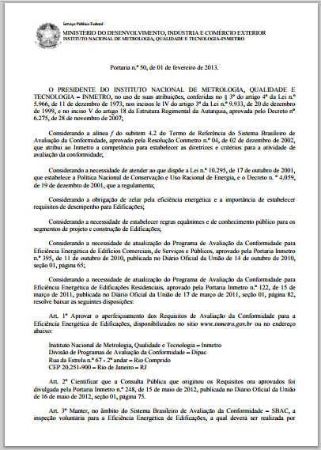
A Avaliação da Conformidade é voluntária quando a decisão de realizá-la parte do fornecedor. Na Avaliação Voluntária é a própria empresa que define se deve ou não avaliar a conformidade de seus produtos, de acordo com o disposto em uma norma técnica.
Você deve estar se perguntando o porquê de uma empresa optar por se submeter a esse tipo de avaliação...
Simples! Por que Avaliação Voluntária agrega valor ao produto e representa uma importante vantagem competitiva em relação aos concorrentes.
A Avaliação da Conformidade voluntária, é um importante instrumento de facilitação do comércio internacional e seu uso é cada vez mais frequente, como forma de superar barreiras e acessar mercados mais exigentes.
O documento utilizado como referência para Avaliação da Conformidade voluntária é a Norma Técnica, pois ela, diferentemente de um regulamento técnico, não é um documento de cumprimento obrigatório.
Cabe salientar que apenas os programas de Avaliação da Conformidade compulsórios são alvos de fiscalização por parte do Inmetro e da Rede Brasileira de Metrologia Legal e Qualidade - RBMLQ-I.
Você conseguiu identificar a principal diferença entre um regulamento técnico e uma norma técnica?
A diferença é que o regulamento técnico possui caráter compulsório, ou seja, ele deve ser cumprido obrigatoriamente, já a norma técnica não é obrigatória, ela possui caráter voluntário, isso significa que o fabricante pode, ou não seguir suas especificações.
Quer ver conhecer alguns programas de Avaliação da Conformidade Compulsórios e Voluntários?
Então veja o quadro a seguir!

Programas Compulsórios
Dispositivo de Retenção pra Crianças   | Dispositivo de Retenção pra Crianças  Foco: Segurança infantil.  Objetivo: Prevenção de acidentes no transporte da criança em veículos automotivos, diminuindo o risco de ferimentos ou, minimizando a gravidade destes, em caso de colisão ou de desaceleração brusca do veículo.  No âmbito do programa de certificação compulsória é avaliado, por exemplo, se o dispositivo realmente não permite a queda da criança do veículo numa eventual capotagem, bem como se a cabeça da criança se move mais do que 300 mm na vertical, a partir da sua posição original, em relação ao banco do veículo, quando este estiver na posição invertida.  Assista ao vídeo publicado na TV Inmetro, seu canal oficial no Youtube: https://www.youtube.com/watch?v=HiipgcdVhso
Preservativo Masculino   | Preservativo Masculino  Foco: Saúde e segurança de seus usuários.  Objetivo: Aumentar a confiança no produto, no que diz respeito a prevenção de gravidez precoce e doenças sexualmente transmissíveis.  O selo de identificação da conformidade aplicado na embalagem do produto é a evidência, para o consumidor, de que o mesmo está em conformidade com os requisitos estabelecidos no Regulamento Técnico aprovado pela Resolução da Diretoria Colegiada - RDC nº 3 de 2002, da ANVISA.
Capacete para condutores e passageiros de motocicletas e similares   | Capacete para condutores e passageiros de motocicletas e similares  Foco: Segurança dos condutores e passageiros de motocicletas e similares.  Objetivo: Minimizar o risco de ferimentos na cabeça dos usuários e outras consequências em caso de acidentes de trânsito.  Os ensaios realizados analisam itens como resistência do casco, proteção para os olhos, campo visual, entre vários outros requisitos especificados na Norma ABNT NBR 7471.
Brinquedos infantis   | Brinquedos infantis  Foco: Segurança infantil.  Objetivo: Minimizar a possibilidade de ocorrerem acidentes de consumo que coloquem em risco a saúde e a segurança das crianças.  Os ensaios realizados verificam requisitos como, por exemplo: toxicidade, inflamabilidade, propriedades físicas e mecânicas, ruído, advertências e identificação de faixa etária, entre outros requisitos que propiciam confiança na segurança do produto com conformidade avaliada e aprovada.  Alguns exemplos dos riscos que brinquedos inseguros podem oferecer às crianças são: intoxicação em função da migração de metais pesados e outras substâncias potencialmente tóxicas acima dos limites máximos permitidos, queda, estrangulamento, ingestão ou inalação do brinquedo ou partes dele.  Assista ao vídeo publicado na TV Inmetro, seu canal oficial no Youtube: https://www.youtube.com/watch?v=P5QU3gzEL2E
Programas Voluntários
Água mineral  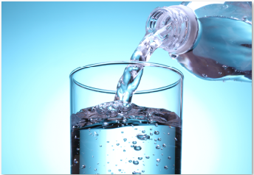 | Água mineral  Foco: Segurança alimentar.  Objetivo: Evitar contaminações na água, considerando que, para obter o Selo de Identificação da Conformidade, a água mineral envasada terá de ser avaliada desde o rótulo da embalagem até a sua composição química.  A decisão da certificação foi tomada considerando a volumosa demanda por águas minerais naturais e águas naturais envasadas, durante os eventos esportivos e festas populares realizadas no país, em especial, para atender demandas dos envasadores, por conta de eventos como a Copa do Mundo de 2014 e os Jogos Olímpicos 2016.
Cadeia de custódia para produtos de origem florestal  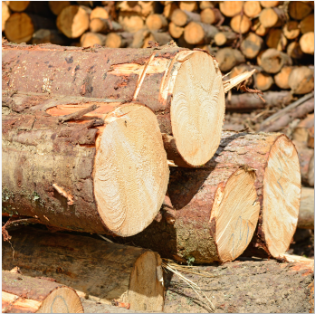 | Cadeia de custódia para produtos de origem florestal  Foco: Segurança ambiental  Objetivo: Evidenciar o adequado manejo das florestas e a extração e fabricação sustentável de produtos de origem florestal, em atendimento ao reconhecimento internacional do Programa Brasileiro de Certificação Florestal (Cerflor), aos critérios estabelecidos pelo “Programme for the Endorsement of Forest Certication Schemes” (PEFC) para cadeia de custódia para produtos de base florestal.  Esta certificação visa prover maior confiabilidade de que o produto foi efetivamente confeccionado com matéria-prima florestal oriunda de florestas certificadas, significando que todas as etapas do processo de manufatura do produto final foram monitoradas.
Cachaça   | Cachaça  Foco: Saúde e segurança do consumidor e do meio ambiente.  Objetivo: Propiciar confiança no atendimento a requisitos de responsabilidade social, como a não utilização de mão de obra infantil e adolescente e boas condições de trabalho, além de requisitos de proteção ao meio ambiente e segurança.  Também são requisitos deste programa, o atendimento a limites máximos para compostos frequentemente encontrados nas cachaças como: Carbamato de Etila, Metanol, Cobre entre outros.
Vidro Temperado   | Vidro Temperado  Foco: Segurança do consumidor.  Objetivo: Oferecer maior segurança, durabilidade e qualidade do vidro temperado plano em suas aplicações na construção civil, indústria moveleira e nos eletrodomésticos de linha branca, bem como máquinas de lavar louça, secadoras de roupa, geladeiras, fogões, etc.
Bom, seja compulsória ou voluntária, a Avaliação da Conformidade é aplicável em diferentes áreas de atuação.
Vamos entender melhor isso?

Certificação e suas aplicações

Sabemos que a Certificação é um meio técnico utilizado por organismos independentes para comunicar aos clientes e às demais partes interessadas, que os requisitos estabelecidos nas normas ou regulamentos técnicos são atendidos e que trazem diversas vantagens.
A certificação se aplica de acordo com o objeto a ser avaliado. Ela pode ser aplicada a produtos, processos ou serviços, sistemas de gestão e pessoal.
Vejamos melhor cada uma delas:

Certificação de Produtos
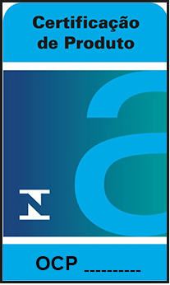
Certificação é um processo no qual um Organismo Independente avalia se determinado produto, processo ou serviço atende as normas técnicas preestabelecidas. No caso de produto, esta avaliação se baseia em auditorias no processo produtivo, na coleta e em ensaios de amostras. Estando tudo em conformidade a empresa recebe a certificação e passa a usar a marca de conformidade em seus produtos.
Diferente dos laudos e relatórios de ensaios que servem para demonstrar que determinada amostra atende ou não uma norma técnica, a Certificação serve para garantir que a produção é controlada e que os produtos estão atendendo as normas técnicas continuamente.
O esquema de certificação a ser utilizado é determinado de acordo com o produto, o processo produtivo, as características da matéria prima, os aspectos econômicos e o nível de confiança necessário.

Os esquemas de certificação mais utilizados são:
Esquema de Certificação 1a - Avaliação única. Nesse modelo, uma ou mais amostras do produto são submetidas a atividades de Avaliação da Conformidade, que podem consistir em ensaio, inspeção, avaliação de projeto, avaliação de serviços ou processos, etc. Esse modelo não contempla a etapa de manutenção. A Avaliação da Conformidade do objeto é efetuada uma única vez, e os itens subsequentes de produção não são cobertos pelo Certificado da Conformidade emitido.
Esquema de Certificação 1b - Ensaio de lote. Esse modelo envolve a certificação de um lote de produtos. O número de unidades a serem ensaiadas pode ser uma parcela do lote, coletada de forma aleatória, ou até mesmo, o número total de unidades do lote (ensaio 100%). O Certificado de Conformidade é restrito ao lote certificado.
Esquema de Certificação 2 - Avaliação inicial consistindo de ensaios em amostras retiradas no fabricante, seguida de avaliação de manutenção periódica através de coleta de amostra do produto no mercado. As Avaliações de Manutenção têm por objetivo verificar se os itens produzidos após a atestação da conformidade inicial (emissão do Certificado da Conformidade) permanecem conformes.
Esquema de Certificação 3 - Avaliação inicial consistindo de ensaios em amostras retiradas no fabricante seguida de avaliação de manutenção periódica através de coleta de amostra do produto na fábrica. As Avaliações de Manutenção têm por objetivo verificar se os itens produzidos após a atestação da conformidade inicial (emissão do Certificado da Conformidade) permanecem conformes. A manutenção pode incluir a avaliação periódica do processo produtivo.
Esquema de Certificação 4 - Avaliação inicial consistindo de ensaios em amostras retiradas no fabricante seguido de avaliação de manutenção periódica através de coleta de amostras do produto na fábrica e no comércio, combinados ou alternadamente, para realização das atividades de Avaliação da Conformidade. As Avaliações de Manutenção têm por objetivo verificar se os itens produzidos após a atestação da conformidade inicial (emissão do Certificado da Conformidade) permanecem conformes. A manutenção pode incluir a avaliação periódica do processo produtivo.
Esquema de Certificação 5 - Avaliação inicial consistindo de ensaios em amostras retiradas no fabricante, incluindo auditoria do Sistema de Gestão da Qualidade, seguida de avaliação de manutenção periódica através de coleta de amostra do produto na fábrica e/ou no comércio, para realização das atividades de Avaliação da Conformidade. As Avaliações de Manutenção têm por objetivo verificar se os itens produzidos após a atestação da conformidade inicial (emissão do Certificado da Conformidade) permanecem conformes. A manutenção inclui a avaliação periódica do processo produtivo, ou a auditoria do SGQ, ou ambos.
Esquema de Certificação 6 - Avaliação Inicial consistindo de auditoria do Sistema de Gestão da Qualidade ou inspeções, seguida de manutenção periódica. Esse modelo é aplicável, principalmente, para a certificação de serviços e processos. As Avaliações de Manutenção incluem a auditoria periódica do SGQ e avaliação periódica do serviço ou processo.

Você sabia que o Inmetro possui uma agenda regulatória em que torna público os produtos que estão sendo analisados quanto a necessidade de certificação compulsória ou não?
Ficou curioso para saber o que está em análise agora?
Então acesse: http://www.inmetro.gov.br/qualidade/pdf/agenda-regulatoria.pdf

Certificação de Sistemas de Gestão

A Certificação de Sistemas de Gestão, seja da Qualidade, Ambiental, de Saúde e Segurança Ocupacional, etc, serve para demonstrar que determinada organização implementou e mantém um Sistema de Gestão em conformidade com os requisitos estabelecidos na norma escolhida como referência. As normas mais utilizadas internacionalmente são: ISO 9001, ISO 14001, OSHAS 18001 e a ISO 22000.

Certificação de Pessoas

A Certificação de Pessoas, tem como ponto central a atestação da competência de pessoas no desempenho de determinada atividade. Este tipo de certificação pretende garantir que um profissional apresenta a competência para o desempenho de determinada função.
Essa competência é estabelecida numa norma de referência, em que é descrita como um conjunto de critérios.
No Brasil, são certificados, por exemplo, de forma voluntária, os profissionais que atuam nas áreas de: Turismo, Alimentos e Bebida, Construção Civil, Manutenção e Soldagem e Ensaios Não Destrutivos, entre outras.

A aula de hoje fica por aqui!
Lembre-se de realizar os exercícios para verificar se você compreendeu o conteúdo trabalhado nessa aula.
Até a próxima!

